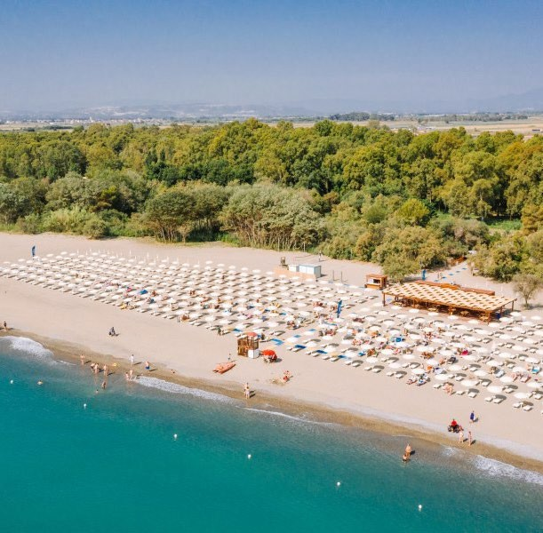



VALTUR CALABRIA OTIUM RESORT ****
VILLAPIANA LIDO

ESTATE MARE ITALIA 2026
da € 498 per persona

7 NOTTI | QUOTE PER PERSONA IN CAMERA CLASSIC CON TRATTAMENTO DI ALL INCLUSIVE
Sorge su un’area pianeggiante al confine con una lunga spiaggia, a cui si accede attraversando una rigogliosa pineta. Situato alle porte di Sibari, considerata tra le più belle colonie greche e tra i siti archeologici più interessanti, con le millenarie rovine e i reperti mobili conservati nel Museo Archeologico. Il resort, grazie alle sue molteplici attività, è adatto alla vacanza delle coppie e di famiglie con bambini di tutte le età. Dista circa 140 km dall’aeroporto di Lamezia Terme.

- Spiaggia: Ampia e lunga spiaggia di sabbia raggiungibile attraverso un breve percorso di 200 metri all’interno di una pineta. È costituita da sabbia e ghiaia, con prevalenza di piccoli ciottoli sulla battigia. Il lido privato è attrezzato con ombrelloni e lettini, bar, spogliatoi e bagni. Disponibile sedia Job per ospiti con difficoltà motorie.
- Sistemazione: 364 camere confortevoli e luminose, dotate di servizi con doccia e asciugacapelli, telefono, aria condizionata, TV, cassetta di sicurezza, minifrigo. Sono distribuite su 3 piani, con ascensore, intorno alla piscina e sono suddivise in Classic, Classic Lato Piscina e Junior Suite (quest’ultime con possibilità di 5° letto) tutte con balcone o patio attrezzato. Le camere dispongono da 2 a 4 posti letto, le quadruple sono situate al piano terra. Disponibili camere per persone con disabilità fino a 3 persone.
- All inclusive: La formula prevede pensione completa (colazione, pranzo e cena) con bevande incluse ai pasti (acqua, aranciata, cola, birra e vino alla spina). Possibilità di cenare presso la pizzeria (apertura a discrezione della direzione, disponibilità previa prenotazione, posti limitati). Presso il bar piscina o lobby bar, open bar dalle ore 8:00 alle ore 24:00, con soft drink (acqua, aranciata, cola), birra, tutti alla spina, caffetteria espressa, granite ed alcune bevande alcoliche (1 amaro locale ed 1 limoncello), gelato sfuso. Presso il bar in spiaggia, durante gli orari di apertura, sono inclusi soft drink e birra, tutti alla spina e snack salati. “Aperitime” presso il bar piscina dalle 19:00 alle 19:30. Tutte le bevande e gli snack saranno serviti dal personale dell’hotel. A pagamento: bevande alcoliche non elencate, caffè decaffeinato, vini e bevande in lattina o bottiglia, gelati e tutti i prodotti confezionati. Tutto quanto non previsto o indicato nel trattamento.
- Animazione: Programma di intrattenimento e appuntamenti messo a punto dal team di animatori: Attività sportive, tornei, corsi dedicati al well being, party tematici e alla sera spettacoli serali con live music, varietà e cabaret. Ai più piccoli, ci pensa il Team Valturland che si prenderà cura dei bambini con attività dedicate e per specifiche fasce d’età: Mini Club 3 – 6 anni, Kids Club 6 – 12 anni. Divertimento, sfide, spettacoli, sport e la possibilità di fare nuove amicizie. I teenagers, dai 12 ai 14 anni e dai 14 ai 18 anni, troveranno la loro dimensione ideale al Valtur Tribe, in compagnia della nostra Equipe: happening, tornei, attività sportive e ancora musical, cabaret e feste a tema.
DescriĖvo resort completo su www.valtur.com

PER INFORMAZIONI
+39 0698378037 - booking@4utravel.it - www.4utravel.it

VALTUR CALABRIA OTIUM RESORT ****
VILLAPIANA LIDO

TARIFFE 2026 - “QUOTE A PARTIRE DA” PER PERSONA IN CAMERA CLASSIC CON TRATTAMENTO DI ALL INCLUSIVE *

DATA ARRIVO | QUOTA BASE SOLO SOGGIORNO | QUOTA SPECIALE 4U TRAVEL  SOLO SOGGIORNO | MINI QUOTA 3/12 ANNI IN 3° LETTO | RID. 3° LETTO 12/18 ANNI N.C. | RID. 4°/5° LETTO 3/18 ANNI N.C. | RID. 3° LETTO  ADULTO
31/05 - 07/06 | 551 € | 498 € | GRATIS | GRATIS | 70% | 50%
07/06 - 14/06 | 586 € | 533 € | GRATIS | GRATIS | 50% | 30%
14/06 - 21/06 | 665 € | 605 € | 140 € | 70% | 50% | 30%
21/06 - 28/06 | 735 € | 668 € | 175 € | 70% | 50% | 30%
28/06 - 05/07 | 805 € | 732 € | 175 € | 70% | 50% | 30%
05/07 - 19/07 | 840 € | 764 € | 175 € | 70% | 50% | 30%
19/07 - 26/07 | 893 € | 811 € | 175 € | 70% | 50% | 30%
26/07 - 02/08 | 893 € | 811 € | 210 € | 70% | 50% | 30%
02/08 - 09/08 | 928 € | 843 € | 245 € | 50% | 50% | 30%
09/08 -16/08 | 1.085 € | 986 € | 245 € | 50% | 50% | 30%
16/08 - 23/08 | 1.085 € | 986 € | 245 € | 50% | 50% | 30%
23/08 - 30/08 | 971 € | 883 € | 175 € | 50% | 50% | 30%
30/08 - 06/09 | 858 € | 780 € | 175 € | 70% | 50% | 30%
06/09 - 13/09 | 718 € | 652 € | GRATIS | GRATIS | 70% | 30%
13/09 - 20/09 | 665 € | 605 € | GRATIS | GRATIS | 70% | 30%
20/09 - 27/09 | 551 € | 498 € | GRATIS | GRATIS | 70% | 50%
*Nota bene: Le tariffe sono dinamiche e le quote indicate in tabella sono da considerarsi “a partire da”, può accadere che in fase di preventivo vengano aggiornate con i prezzi reali del momento.
Riduzioni da applicare sul solo soggiorno.

- SOGGIORNI: Soggiorni minimo 7 notti con ingresso/uscita consentite sabato e domenica. Inizio soggiorno con la cena del giorno di arrivo e termina con il pranzo del giorno di partenza.
- BAMBINI 0/3 ANNI N.C.: Valtur Baby Card obbligatoria 98 € a settimana da pagare in agenzia all’atto della prenotazione.
- RIDUZIONI: riduzione 4°/5° letto adulti 30% dal 31/05 al 07/06 e dal 13/09 al 27/09, 20% nei restanti periodi.
- SUPPLEMENTI: Camera Classic Lato Piscina +5%, Junior Suite +10%, Juinior Suite lato piscina +15%, Camera Doppia uso singola (su richiesta) +40%.
- DA PAGARE IN LOCO OBBLIGATORIO: Tessera Valtur4You a partire dai 3 anni 63 € a persona a settimana; Eventuale tassa di soggiorno secondo ordinanza comunale.
- SUPPLEMENTI FACOLTATIVI (da richiedere alla prenotazione, da pagare in agenzia): Valtur Pacchetto Premium: 280 € per camera a settimana da richiedere e pagare al momento della prenotazione a disponibilità limitata.
- SERVIZI FACOLTATIVI (SU RICHIESTA) DA PAGARE IN LOCO: Noleggio culla, da segnalare in fase di prenotazione, con supplemento di 8 € al giorno (massimo una culla per camera, non possibile in tripla e quadrupla classic e vista piscina). Postazione Spiaggia (su richiesta, soggetta a disponibilità limitata): prima fila 105 € a camera a settimana, seconda fila 84 € a camera a settimana.
- QUOTA VALTUR4YOU: 60 € a persona, bambini 0/12 anni n.c. 30 € a bambino. Comprende: servizio spiaggia con 1 ombrellone e 2 lettini per camera a partire dalla terza fila con assegnazione per tutta la durata del soggiorno (prima e seconda fila a pagamento), utilizzo della piscina con zona solarium attrezzata, animazione diurna e serale per adulti e bambini, corsi collettivi sportivi, noleggio attrezzatura da padel (utilizzo campo da padel a pagamento), utilizzo diurno dei campi sportivi (ad esclusione di quelli a pagamento).
- VALTUR BABY CARD: Include utilizzo della biberoneria attrezzata, bavetta in silicone e poncho/accappatoio in omaggio, Valtur Baby Academy book.
- VALTUR PACCHETTO PREMIUM: Prevede prima fornitura minibar premium (acqua naturale e frizzante, cola, aranciata, succo di frutta, birra, acqua tonica, mini prosecco, mignon gin e rum, snack salato, snack dolce), cesto di frutta in camera all’arrivo, couverture serale, teli mare con cambio giornaliero (per gli ospiti dai 3 anni in su), 1 massaggio di 30 minuti per 2 persone, sconto del 10% sui trattamenti Spa, 1 gadget adulti o bimbi.
- NOTE: Animali non ammessi.

